Programa „Įveikiame kartu“
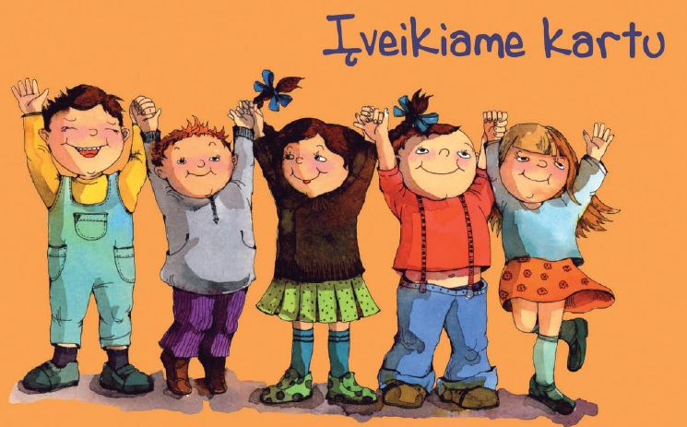
Vilniaus 3 grupė

Eil.  Nr. | Įstaiga | Pedagogo vardas ir pavardė
1. | Vilniaus „Šviesos“ pradinė mokykla | Renata Zamarienė
2. | Vilniaus „Šviesos“ pradinė mokykla | Danutė Jakubėnienė
3. | Vilniaus „Šviesos“ pradinė mokykla | Lina Junienė
4. | Vilniaus „Šviesos“ pradinė mokykla | Džiuginta Poviliauskaitė
5. | Vilniaus „Šviesos“ pradinė mokykla | Gintautė Preidienė
6. | Vilniaus „Šviesos“ pradinė mokykla | Alma Balnienė
7. | Trakų r. Paluknio Longino Komolovskio gimnazija | Ana Kliukoit
8. | Trakų r. Paluknio Longino Komolovskio gimnazija | Justina Bartosevič
9. | Lazdijų r. Krosnos mokykla | Zita Noruvienė
10. | Lazdijų r. Krosnos mokykla | Lolita Katkauskienė
11. | Vilniaus Sausio 13-osios mokykla | Elžbieta Bylinska
12. | Vilniaus Juzefo Ignacijaus Kraševskio gimnazija | Julia Dunovska
13. | Vilniaus Juzefo Ignacijaus Kraševskio gimnazija | Marija Dunovska
14. | Vilniaus Juzefo Ignacijaus Kraševskio gimnazija | Jadvyga Voloncevič
15. | Vilniaus Juzefo Ignacijaus Kraševskio gimnazija | Jolanta Račevska
16. | Vilniaus Juzefo Ignacijaus Kraševskio gimnazija | Irena Kogarko
17. | Vilniaus r. Rakonių pagrindinė mokykla | Elžbieta Vertelkė
18. | Vilniaus r. Rakonių pagrindinė mokykla | Stanislava Skaržinskaja
19. | Maišiagalos Lietuvos Didžiojo Kunigaikščio Algirdo gimnazija | Odeta Zemeckienė
20. | Rokiškio mokykla-darželis "Ąžuoliukas" | Ilona Matiekuvienė
21. | Rokiškio mokykla-darželis "Ąžuoliukas" | Sigitas Rimša
22. | Vilniaus r. Rukainių gimnazija | Nijolė Balcevič
23. | Vilniaus r. Rukainių gimnazija | Irena Jurevič
24. | Vilniaus Verkių mokykla-daugiafunkcis centras | Irma Ogylbienė
25. | Vilniaus Verkių mokykla-daugiafunkcis centras | Greta Sinkevičienė
26. | Vilniaus Verkių mokykla-daugiafunkcis centras | Ingrida Stungienė

